《第二节 内能和热量》教案
教学目标
1．了解物体的温度与热运动的关系。
2．知道内能的概念和影响物体内能的因素，知道改变物体内能的方式。
3．了解热量和热传递的条件；理解热值并能进行热量的相关计算。
4．能正确理解温度、内能、热量之间的关系。
5．通过演示实验培养学生的观察能力，并使学生通过实验理解做功与内能变化的关系。
教学重点
内燃机的基本构造和工作原理。
教学难点
内燃机的工作过程。
课时安排
2课时
课前准备
课件
教学过程
一、导入新课
第1课时 内能
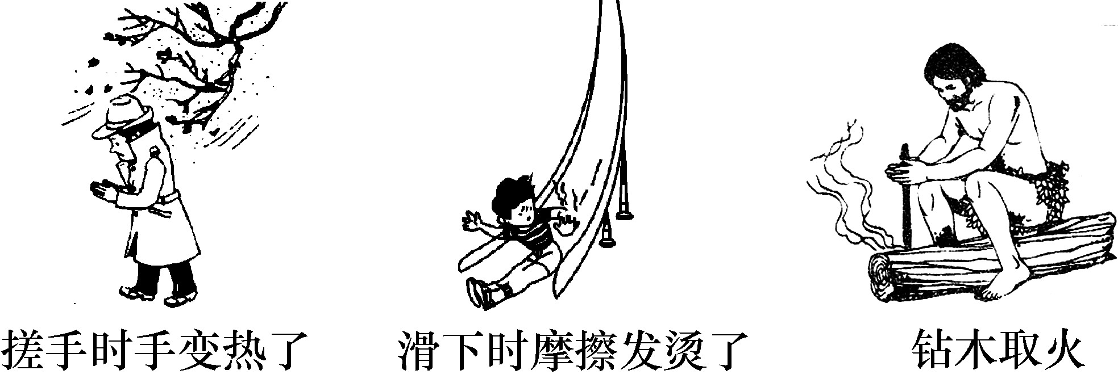
观察上面插图思考：冬天手冷时为什么搓手能取暖？为什么从滑梯上滑下时臀部有灼热感？钻木为什么可以取火？
这节课，我们就一起来学习探究《第1课时 内能》。（板书设计）
二、自学互研
（一）温度与热运动
自主阅读教材P₇的内容，独立思考并完成：
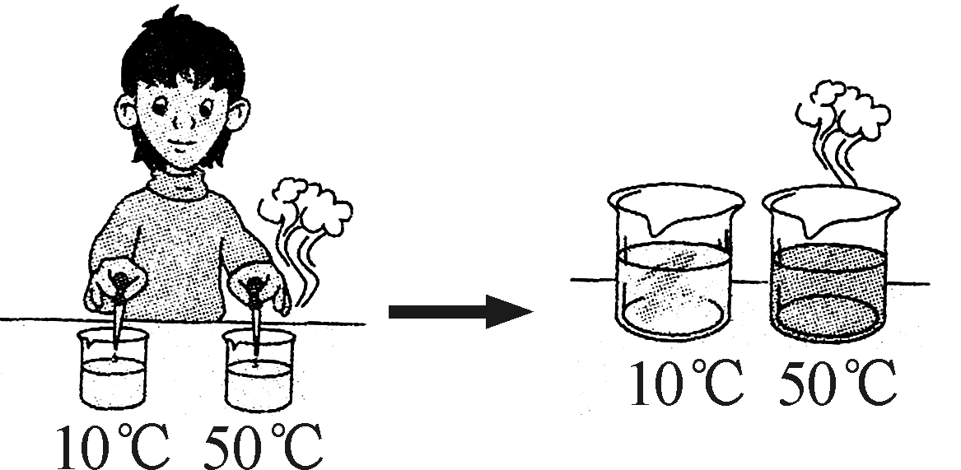
1．把两滴墨水同时滴入10℃的冷水和50℃的热水中，出现的现象如图所示，根据实验现象可知：
(1)温度越高，扩散越快，分子运动越剧烈。
(2)由于分子的运动跟温度有关，所以这种无规则运动叫做分子的热运动。
（二）物体的内能
自主阅读教材P₈的内容，独立思考并完成：
2．物体内所有分子的动能和分子间相互作用的势能的总和，叫做物体的内能。
3．同一物体，温度越高，物体内分子运动越剧烈，分子动能越大，内能越大；内能和物体内部分子的运动、种类、结构、状态等因素有关。
4．对于下图中两只企鹅的对话，你有什么看法？
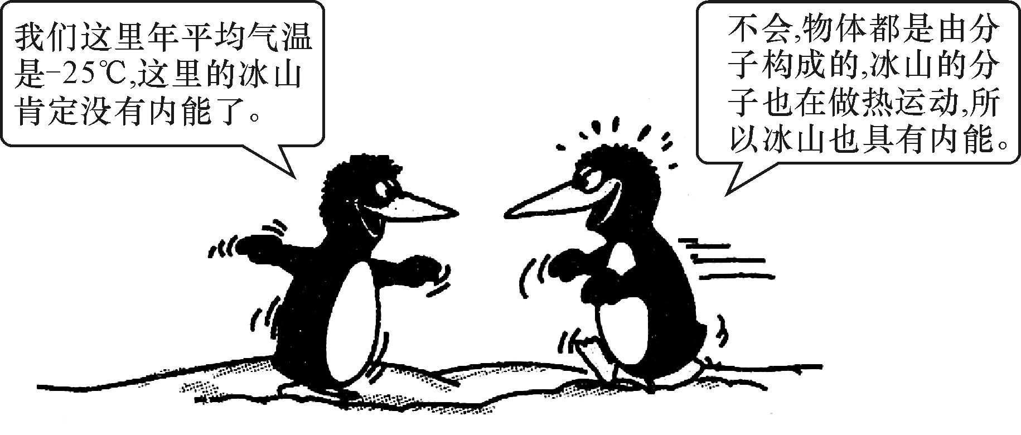
答：右边企鹅说得对，一切物体都有内能。
（三）改变内能的方式
自主阅读教材P_{8～9}的内容，独立思考并完成：
5．改变物体内能的两种方式：一种是做功，另一种是热传递，这两种方式对改变物体内能是等效的。
6．如图所示的情景分别说明了改变物体内能的两种方式，其中A和B说明做功可以改变物体的内能；C和D说明热传递可以改变物体的内能。
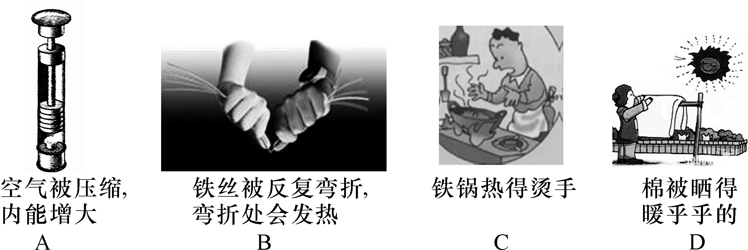
三、合作探究
1．对学
分享独学1～6题：①对子之间检查独学成果，用红笔互相给出评定等级。②对子间针对独学的内容相互解疑，并标注对子间不能解疑的内容。
2．群学
研讨：①小组长先统计本组经对学后仍然存在的疑难问题，并解疑。②针对展示的方案内容展开小组内交流讨论，帮助解决组内疑难。
四、交流展示
方案一 两个杯子中分别盛有质量相同的热水和冷水，向杯中分别注入一滴红墨水，观察两个杯中有什么不同？请你解释这种现象的原因。
方案二 (1)每小组在老师处领一根铁丝，尝试着用多种方法升高铁丝的温度。
(2)体会搓手和对着手“哈气”时手的感觉。
五、板书设计
第1课时 内能
1.温度与热运动
2.物体的内能
3.改变内能的方式
六、教后反思

第2课时 热量与热值
一、导入新课
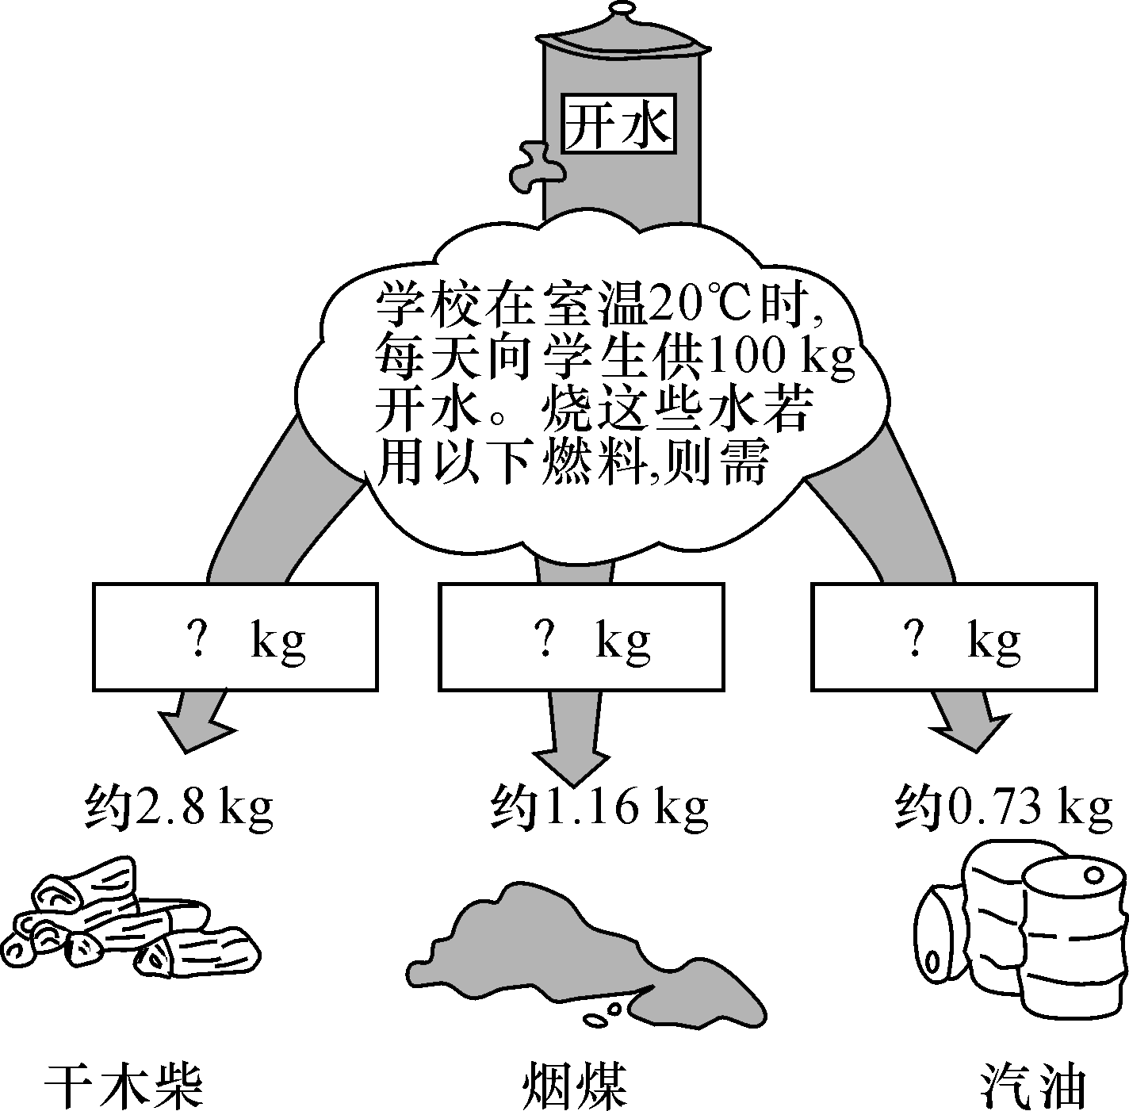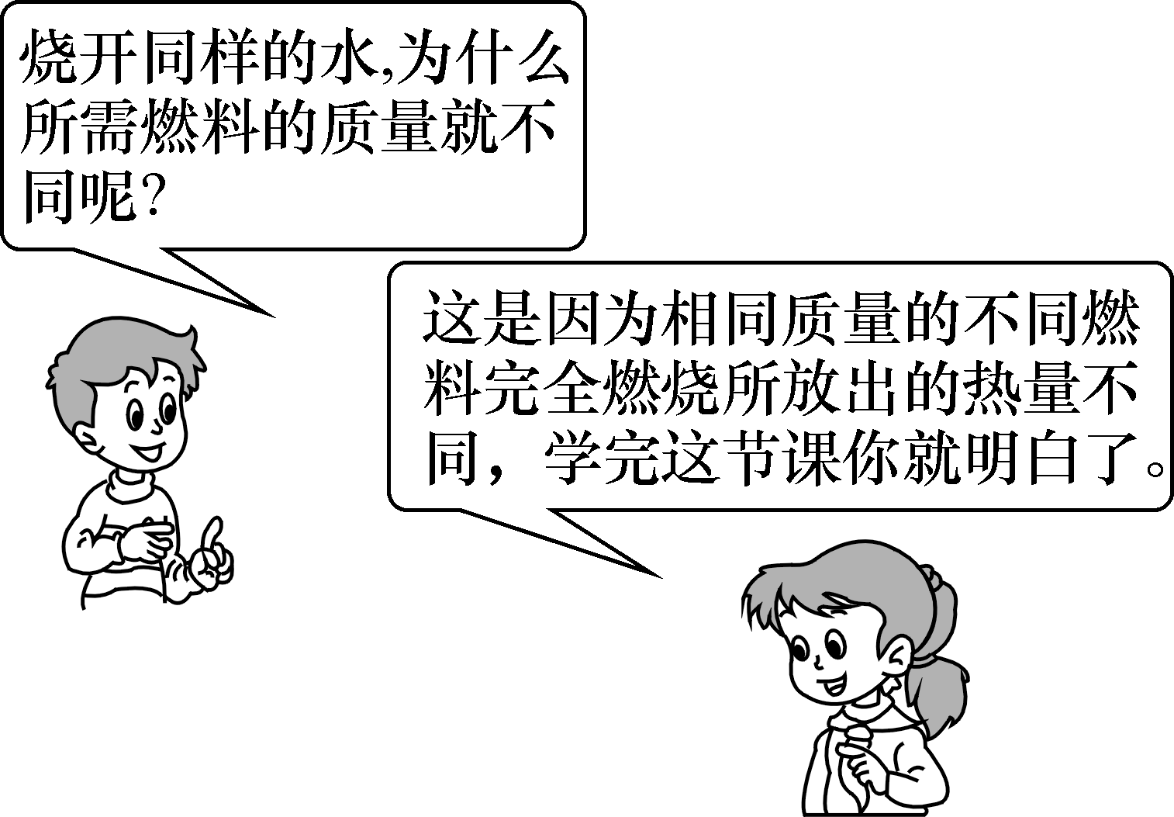
这节课，我们就一起来学习探究《第2课时 热量与热值》。（板书设计）
二、自学互研
（一）热量和热传递的条件
自主阅读教材P₁₀的内容，独立思考并完成：
1．热传递
发生条件 | 两物体或物体的两部分间存在温度差
热传递方向 | 由高温处向低温处传递
结果 | 温度相同
实质 | 内能的转移
热量 | 在热传递过程中，转移内能的多少叫做热量，单位是焦耳
2．根据现象回答问题：
现象1：寒冷的冬天，用热水袋取暖，身体慢慢暖和了，而热水袋却渐渐变凉了，如图甲所示。
现象2：工人师傅把烧热的工件放到冷水中“淬火”，工件变冷，而冷水变热了，如图乙所示。
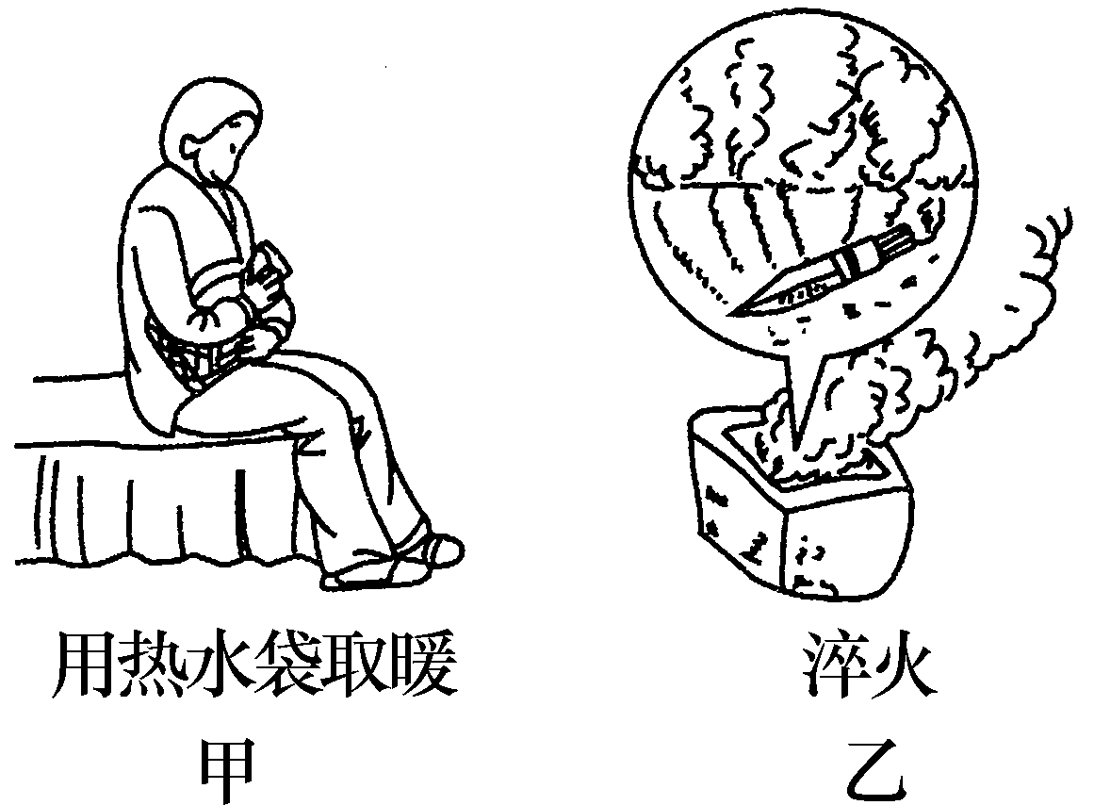
思考：(1)上述现象中，物体的内能发生了怎样的变化？
(2)上述现象中，物体的内能是通过什么方式改变的？
答：(1)高温物体的内能减少，低温物体的内能增加；(2)热传递。
（二）燃烧：放出热量
自主阅读教材P₁₁的内容，独立思考并完成：
3．燃料的热值
燃料燃烧能量转化 | 化学能→内能
物理意义 | 热值是表示不同燃料燃烧时放热本领大小的物理量
定义 | 把1 kg某种燃料完全燃烧放出的热量，叫做这种燃料的热值
单位 | J/kg(固体、液体)或J/m³(气体)
燃料燃烧放热公式 | Q＝qm(固体、液体)或Q＝qV(气体)
说明 | 木炭的热值是3.4×10⁷ J/kg，它表示1kg的木炭完全燃烧所放出的热量为3.4×10⁷__J
三、合作探究
1．对学
分享独学1～3题：(1)对子之间检查独学成果，用红笔互相给出评定等级。(2)对子之间针对独学的内容相互解疑，并标注出对子之间不能解疑的内容。
2．群学
小组研讨：(1)小组长先统计本组经对学后仍然存在的疑难问题，并解疑。(2)针对将要展示的方案内容进行小组内的交流讨论，共同解决组内疑难。
四、交流展示
问题 如图所示，图甲装有热奶的奶瓶放入室温的水中，容器中的水温约20℃，热奶约为90℃，经过一段时间再测量一下容器中的水温和奶瓶中热奶的温度，图乙为热奶和水的温度随时间变化图像，根据该图像回答下列问题：
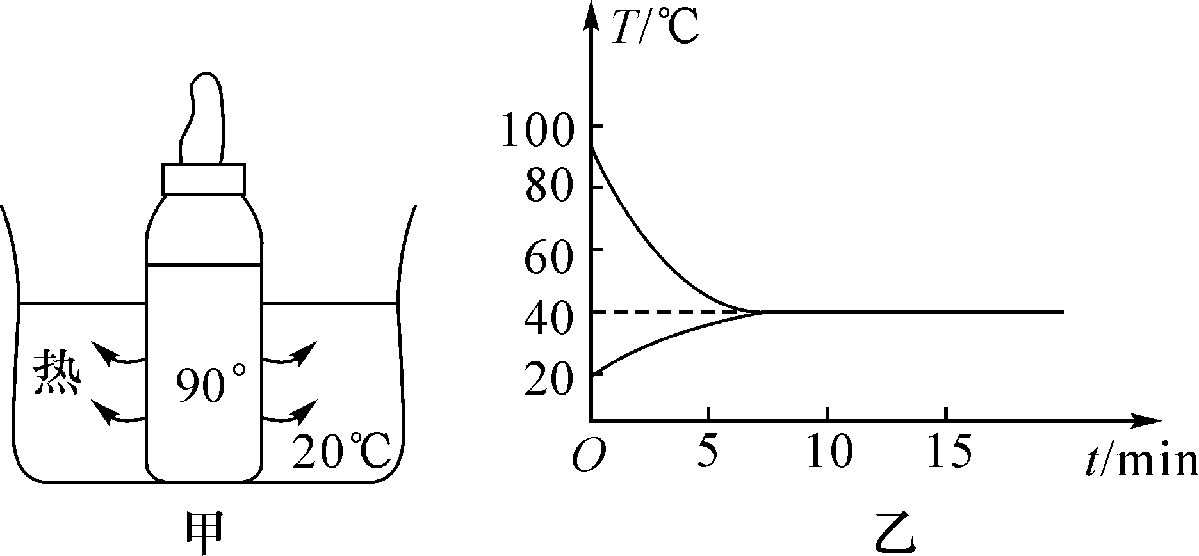
(1)热奶和温水终止热传递时的温度约40℃；
(2)热奶的温度降低了50℃，水的温度升高了20℃；
(3)在0～5 min这段时间内温度变化较快的是热奶；
(4)在这一过程中，内能增加的是水，内能减小的是热奶。
五、板书设计
第2课时 热量与热值
1.热量和热传递的条件
2.燃烧：放出热量
六、教后反思

